Муниципальное казенное дошкольное образовательное учреждение детский сад №3 «Рябинка»

Семинар-практикум

«Проектная деятельность в ДОУ»

Составители: Валишева Е.Г.

Горбушина О.Г.

октябрь,2022

План:

1.Календарь образовательных событий

2.Проектно-тематическое планирование в ДОУ

3.Практическая работа. Паспорт проекта

4. Презентация проектов

**Приложение1**

|  |  |  |
| --- | --- | --- |
| Направление воспитание | ценность | задачи |
| Патриотическое | Родина и природа | 1) формирование любви к родному краю, родной природе, родному языку, культурному наследию своего народа;  2) воспитание любви, уважения к своим национальным особенностям и чувства собственного достоинства как представителя своего народа;  3) воспитание уважительного отношения к гражданам России в целом, своим соотечественникам и согражданам, представителям всех народов России, к ровесникам, родителям, соседям, старшим, другим людям вне зависимости от их этнической принадлежности;  4) воспитание любви к родной природе, природе своего края, России, понимания единства природы и людей и бережного ответственного отношения к природе. |
| Социальное | Семья, дружба, человек и сотрудничество | 1) формирование у ребенка представлений о добре и зле, позитивного образа семьи с детьми, ознакомление с распределением ролей в семье, образами дружбы в фольклоре и детской литературе, примерами сотрудничества и взаимопомощи людей в различных видах деятельности (на материале истории России, ее героев), милосердия и заботы. Анализ поступков самих детей в группе в различных ситуациях;  2) формирование навыков, необходимых для полноценного существования в обществе: эмпатии (сопереживания), коммуникабельности, заботы, ответственности, сотрудничества, умения договариваться, умения соблюдать правила;  3) развитие способности поставить себя на место другого как проявление личностной зрелости и преодоление детского эгоизма. |
| Познавательное | Знания | 1) развитие любознательности, формирование опыта познавательной инициативы;  2) формирование ценностного отношения к взрослому как источнику знаний; 3) приобщение ребенка к культурным способам познания (книги, интернет-источники, дискуссии и др.). |
| Физическое и оздоровительное | Здоровье | 1)обеспечение построения образовательного процесса физического воспитания детей (совместной и самостоятельной деятельности) на основе здоровье формирующих и здоровье сберегающих технологий, и обеспечение условий для гармоничного физического и эстетического развития ребенка;  2)закаливание, повышение сопротивляемости к воздействию условий внешней среды; − укрепление опорно-двигательного аппарата; развитие двигательных способностей, обучение двигательным навыкам и умениям;  3) формирование элементарных представлений в области физической культуры, здоровья и безопасного образа жизни; − организация сна, здорового питания, выстраивание правильного режима дня;  4)воспитание экологической культуры, обучение безопасности жизнедеятельности. Направления деятельности воспитателя |
| Трудовое | Труд | 1) ознакомление с доступными детям видами труда взрослых и воспитание положительного отношения к их труду, познание явлений и свойств, связанных с преобразованием материалов и природной среды, которое является следствием трудовой деятельности взрослых и труда самих детей;  2) формирование навыков, необходимых для трудовой деятельности детей, воспитание навыков организации своей работы, формирование элементарных навыков планирования;  3) формирование трудового усилия (привычки к доступному дошкольнику напряжению физических, умственных и нравственных сил для решения трудовой задачи. |
| Этико-эстетическое | Культура и красота | 1)формирование культуры общения, поведения, этических представлений;  2) воспитание представлений о значении опрятности и красоты внешней, ее влиянии на внутренний мир человека;  3) развитие предпосылок ценностно-смыслового восприятия и понимания произведений искусства, явлений жизни, отношений между людьми;  4) воспитание любви к прекрасному, уважения к традициям и культуре родной страны и других народов;  5) развитие творческого отношения к миру, природе, быту и к окружающей ребенка действительности; 6) формирование у детей эстетического вкуса, стремления окружать себя прекрасным, создавать его. |

**Приложение 2**

***Помним ключевые позиции проекта***

- ЗАМЫСЕЛ (проектирование);

- ВОПЛОЩЕНИЕ (проектная деятельность);

- РЕЗУЛЬТАТ (завершенный проект).

|  |  |
| --- | --- |
| **ПАМЯТКА**  **Типы проектов:**  - **исследовательский** (почему…, что нужно…, что будет, если…, что сделать, чтобы…)  - **исследовательско-творческий** (проверка гипотезы, предположения, в том числе исторических событий)  - **творческий** (подготовить и провести…, изготовить…, сочинить…, создать…)  - **информационно-практико-ориентированный** (откуда..? как…? кто такие…? все ли…?) (сбор и обобщение информации, которую можно применить в практических целях);  - **ролево-игровой** (с элементами творческой, сюжетно-ролевой игры; знакомство…, введение в мир…; решение проблемных ситуаций в игре);  - **нормативный** (нормотворческий) (создание новых правил поведения, увеличение числа возможных вариантов поведения в социальном окружении, в проведении исследования) | |
| **ПАСПОРТ (ПЛАН) ПРОЕКТА** | |
| Возраст детей |  |
| Тип проекта |  |
| Направление воспитания/ Ценность |  |
| Тема проекта |  |
| Значимая (важная для детей) проблема (в исследовательской, творческом плане), для решения которой требуется проведение исследования (поиска) | Узнать о  Как? Где? С помощью чего? |
| Цель (от проблемы) проектной задачи | Воспитание … |
| Задачи проекта | -формировать представления о  - познакомить  -формировать потребность в  -развивать  -способствовать повышению уровня |
| Прогнозирование будущего результата (форма продукта проекта) | Создание … |
| Планирование результата: (знание, умение, ориентировка, проявление, соблюдение, действие, осознание, понимание, потребность, выбор, решение, обмен) | -Повышение уровня мотивации у детей к  -Отражение знаний, накопленных в процессе реализации проекта в различных видах деятельности;  -Заинтересованность и активное участие родителей в рамках реализации проекта. |
| Время реализации проекта (Продолжительность, сроки) |  |
| Мотивация участников проектной деятельности (вместе с детьми формулируется причина, для чего они включаются в проектную деятельность) | В рамках тематической недели …  Возникла модель трех вопросов:  -что мы знаем о?  -что мы хотим узнать?  -что узнали? |
| Поиск различных путей решения проблемы (планирование деятельности, действий)*(содержания, форм и видов деятельности на весь период решения проектной задачи)* | В рамках детско-взрослого сообщества была организована  В процессе решения проблемы, детям было предложено выбрать на проектном стенде …  И совместно с родителями найти информацию в различных источниках об… |
| Ресурсы, условия реализации (для осуществления детско-взрослых замыслов) | Схема «Алгоритм действий с иллюстрированной картинкой», картотека мультфильмов к произведениям, книги, познавательная литература, атрибутика к театрализованным представлениям. |
| Взаимодействие с партнерами социального окружения |  |
| Последовательность действий (этапы) | 1. Мотивационный этап – детям захотелось узнать больше информации о …  2. Конструктивный этап - планирование объединения рабочих групп (педагог-ребенок-родитель), поиск литературы, помощь в планировании этапов практической деятельности, стимулирование поисковой деятельности детей.  3. Практический этап: осуществляется координация деятельности детей, консультирование по возникающим вопросам, стимулирование деятельности. Дети совместно с родителями поэтапно реализуют содержание деятельности по решению проблемы: чтение художественной литературы, просмотр мультфильмов, слушание аудиосказок, художественное сотворчество, драматизация по прочитанным произведениям.  4. Заключительный этап: педагог оказывает помощь в оформлении проекта, подводит детей к формулировке выводов по проблеме проекта. Оформляются результаты, продукт деятельности, формулируются выводы.  5. Презентационный этап включает организацию проведения презентации.  6. Рефлексивный этап предполагает стимулирование детей к самоанализу и самооценке. Происходит самооценка детьми своего вклада в проект, собственной деятельности. |
| Презентация результатов (форма представления готового продукта (решения проектной задачи) | Оформление результатов деятельности в виде листов творчества, дети представляют результаты своей деятельности в форме презентации. |
| Обсуждение результата и ходе работы (рефлексия) | Обсуждение результата: хода работы, действий каждого, выяснение причин успехов и неудач. Что узнали нового? Что было сложным? Что запомнилось на протяжении проектной деятельности? |
| Совместное определение перспективы развития проекта | Создание… |
| Варианты развивающих вопросов по теме проекта (задаются в любое подходящее для этого время в режиме дня) |  |

Памятка

варианты образовательных задач

**Задачи воспитательные**

* Формировать ценностно-смысловое отношение к …
* Воспитывать уважительное (заботливое, природоохранное…) отношение
* Помочь детям освоить абстрактные понятия (доброта, трудолюбие, сопереживание, вежливость, уважение…)
* Поддерживать потребность высказаться, поделиться своими мыслями, чувствами, интересами.
* Поощрять сдержанность, терпеливость, продуктивное взаимодействие, соблюдение правил, внимательность.
* Способствовать пониманию и принятию других людей (например, независимо от их национальных особенностей, культурных традиций.
* Воспитывать чувство уважения к другим.
* Тренировка (практикование) в ценностном выборе.
* Поддерживать потребность в самостоятельности (в коллективном творчестве).

**Задачи обучающие**

* Формировать первичные представления о свойствах предмета (без запаха, издает звуки …)
* Стимулировать (поддерживать) интерес к целенаправленной деятельности с (объектом, предметом и т.п.);
* Привлекать детей к воспроизведению образов, используя различные варианты;
* Побуждать детей к совместной поисковой деятельности, экспериментированию;

Формировать проектно-исследовательские умения и навыки:

• выявлять проблему;

• самостоятельно искать нужное решение;

• выбирать из имеющихся способов наиболее адекватный и продуктивно его использовать;

• самостоятельно анализировать полученные результаты.

* Формировать умения:

- выдвигать предположения (гипотезы), оценивать правильность предположения по результатам деятельности;

- следовать инструкции (последовательность работы, правила безопасного поведения) в процессе деятельности;

- делать выводы о полученных результатах;

- использовать схемы в процессе деятельности.

**Задачи развивающие**

* **Развивать познавательные действия, формировать умения:**

- выделять параметры исследуемого объекта (цвет, форма, величина);

- выделять существенные признаки;

- устанавливать причинно-следственные связи.

* **Развивать регулятивные действия, формировать умения:**

**-** действовать по образцу (инструкции), по схеме и т.п.;

- сохранять цель;

- видеть ошибку, устранять ее;

- контролировать свои действия;

- понимать оценку взрослого и сверстника.

* **Развивать коммуникативные действия:**

- формировать потребность в общении в процессе совместно деятельности, желание обсуждать результаты со сверстниками и взрослыми;

- формировать умение слушать собеседника, ориентироваться на его мнение;

- формировать умение вступать в диалог (поддерживать диалог);

- формировать умение задавать вопросы;

**-** формировать умение объяснять полученные результаты сверстникам и взрослому, используя словарь (активизируемый по теме), правильно строя речь-рассуждение;

- формировать умения презентовать собственный (коллективный) продукт деятельности.

- формировать умение демонстрировать свои достижения (достижения группы, коллектива)

**Приложение 3**

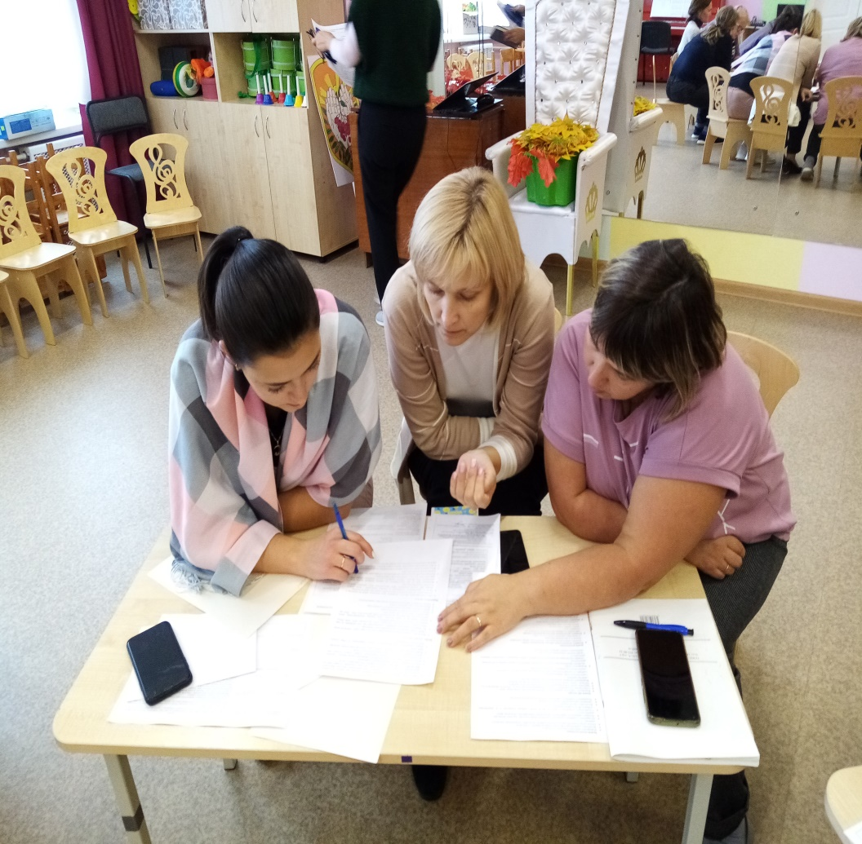 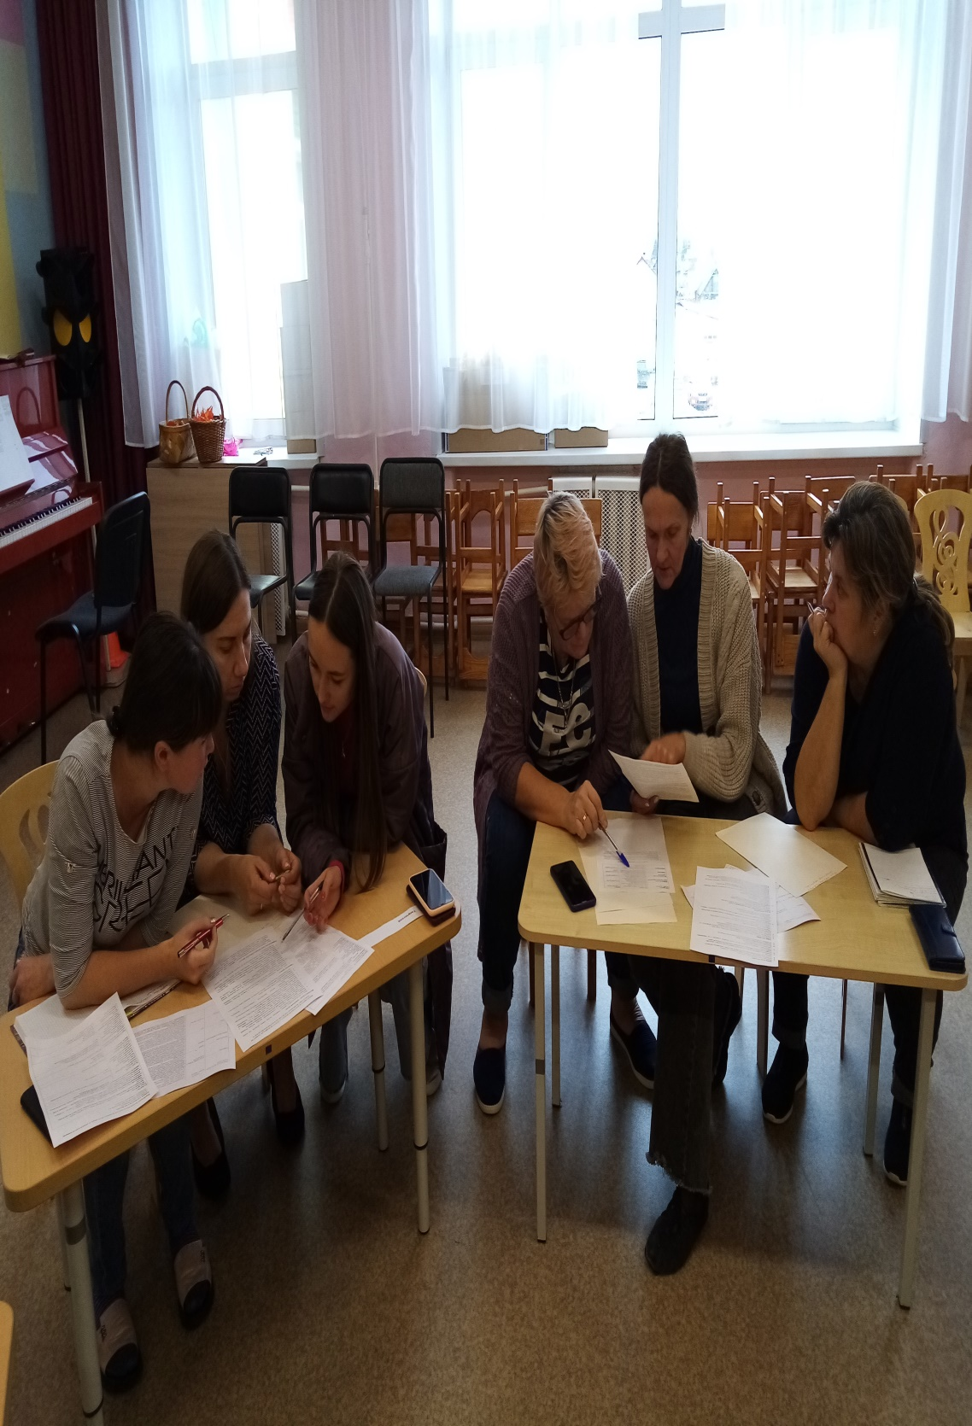

Презентация проектов: « В гостях у сказки» (ролево -игровой), Книга правил «Покормим птиц» (нормативный), «Почему желтеют листья?» (исследовательский), «Мамочка моя» (творческо-исследовательский), «Города Свердловской области» (практико –ориентированный исследовательский).

